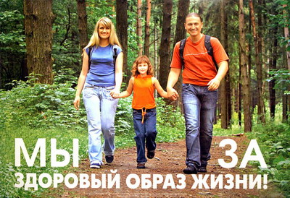

"Что такое хорошо и что такое плохо”
Вот уж новый век пришел,
пора напомнить "крохам”:
что такое хорошо
и что такое плохо.
Если мама с папой в ссоре,
если в доме просто ад,
каждый знает – это плохо
для больших и для ребят.
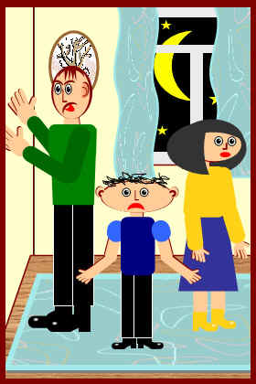
Если дома всё спокойно,
если мир в семье и лад,
значит, в жизни всё отлично
у больших и у ребят.
Если сын сидел полночи,
клип смотрел на MTV,
знайте, это вредно очень
для ребячьей головы.
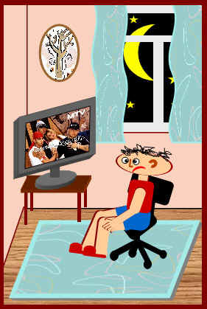
Этот, книжку почитав,
в девять спать ложится.
Он здоровье бережёт,
В жизни пригодится.
Если мальчик любит чипсы,
суп не ест с горохом,
для ребячьего желудка
это очень плохо.
Если мальчик любит йогурт,
ест на завтрак творожок,
этот мальчик умный очень,
поступает хорошо.
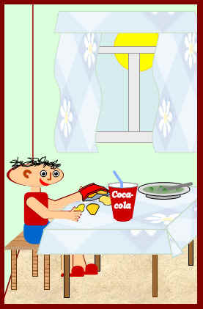
Если, лишний раз побегав,
начинает мальчик охать,
он не дружит с физкультурой,
это очень-очень плохо.
Если прыгает и скачет,
мальчик, словно кенгурёнок,
сильным, ловким стать мечтает,
молодец такой ребёнок!
Если ты на перемене
стукнул девочку портфелем,
в то, что сильный ты мальчишка,
ни за что мы не поверим.
Если девочке помог
донести ты книжки,
про такого скажем тут:
славненький мальчишка.
Если в комнате погром,
под столом кастрюля,
в этой комнате живёт
неряха и грязнуля.
Этот гладит сам бельё,
сам носки стирает.
Он хотя и мал ещё,
маме помогает.
Если мальчик втихаря
сигарету курит,
глупость делает он зря,
здоровье своё губит.
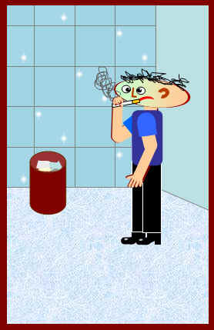
Этот, хоть и сам с вершок,
Борется с курением.
Этот мальчик так хорош,
просто загляденье!
Мы хотели б дать совет
и большим и крохам:
Надо делать хорошо
и не надо плохо.

